Содержание и организация деятельности муниципального бюджетного учреждения Каменского района «Центр социального обслуживания граждан пожилого возраста и инвалидов»

Решением исполнительного комитета районного Совета народных депутатов от 31.12.1987 г. № 388 «Об организации отделения социальной помощи на дому одиноким нетрудоспособным гражданам, нуждающимся в посторонней помощи» создано отделение социальной помощи по обслуживанию на дому одиноких нетрудоспособных граждан на территории Глубокинского поселкового Совета.
Муниципальное бюджетное учреждение Каменского района «Центр социального обслуживания граждан пожилого возраста и инвалидов» (далее – МБУ КР «ЦСО») осуществляет свою работу на основании Федерального закона Российской Федерации от 28.12.2013 № 442-ФЗ «Об основах социального обслуживания граждан в Российской Федерации», Областного закона от 03.09.2014 № 222-ЗС «О социальном обслуживании граждан в Ростовской области, а также нормативных правовых актов Ростовской области и органов местного самоуправления.

Принципы социального обслуживания:

1. Социальное обслуживание основывается на соблюдении прав человека и уважении и достоинства личности, носит гуманный характер и не допускает унижения чести и достоинства человека.
2. Социальное обслуживание осуществляется также на следующих принципах:
- равный, свободный доступ граждан к социальному обслуживанию вне зависимости т их пола, расы, возраста, национальности, языка, происхождения, места жительства, отношения к религии, убеждений и принадлежности к общественным объединениям;
- адресность предоставления социальных услуг;

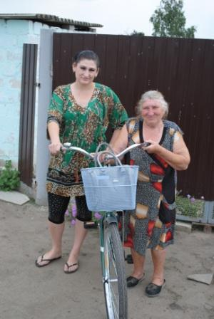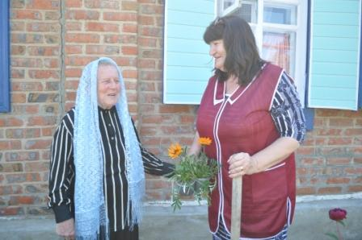

- приближенность поставщиков социальных услуг к месту жительства получателей социальных услуг, достаточность количества поставщиков социальных услуг для обеспечения потребностей граждан в социальном обслуживании, достаточность финансовых, материально-технических, кадровых и информационных ресурсов у поставщиков социальных услуг;
- сохранение пребывания гражданина в привычной благоприятной среде;
- добровольность;
- конфиденциальность.

Наименование муниципальных услуг:

Предоставление социального обслуживания в форме на дому включает оказание социально-бытовых услуг, социально-медицинских услуг, социально-психологических услуг, социально-педагогических услуг, социально-трудовых услуг, социально-правовых услуг, услуг, в целях повышения коммуникативного потенциала получателей социальных услуг, имеющих ограничения жизнедеятельности, в том числе детей-инвалидов, срочных социальных услуг.

Предоставление социальных услуг в форме стационарного социального обслуживания включает оказание социально-бытовых услуг, социально-медицинских услуг, социально-психологических услуг, социально-педагогических услуг, социально-трудовых услуг, социально-правовых услуг, услуг, в целях повышения коммуникативного потенциала получателей социальных услуг, имеющих ограничения жизнедеятельности.

МБУ КР «ЦСО» осуществляет социальное обслуживание в стационарной форме и в форме социального обслуживания на дому. В структуру МБУ КР «ЦСО» входят: 2 социально-реабилитационных отделения на 45 мест и 9 отделений социального обслуживания на дому на 1080 граждан пожилого возраста и инвалидов, в том числе детей-инвалидов.
Социально-реабилитационные отделения соответствуют нормам, установленным санитарно-эпидемиологическим правилам и гигиеническим нормативам. Аварийных и ветхих зданий нет. В социально-реабилитационных отделениях созданы благоприятные условия пребывания, приближенные к семейным, способствующие интеллектуальному, эмоциональному, духовному, нравственному и физическому развитию.

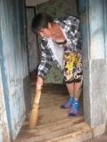

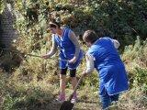

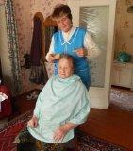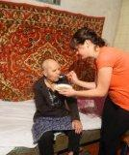

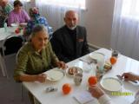

Учреждение имеет лицензию на медицинскую деятельность по виду работ по осуществлению доврачебной медицинской помощи «Сестринское дело», «Диетология». При осуществлении амбулаторно-поликлинической медицинской помощи, в том числе: а) при осуществлении первичной медико-санитарной помощи по: терапии.
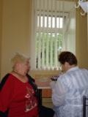
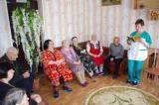

Прогрессирующее старение населения ставит перед государством серьезную задачу: гарантировать достойную жизнь людям преклонного возраста. Пожилые люди имеют право на обеспечение своих потребностей, долговременный уход и лечение на дому, а также удовлетворение социальных и духовных запросов. Это требует больших усилий от медицинских и социальных служб по организации ухода и обслуживания данной возрастной категории населения, с тем, чтобы поддержать как можно дольше физическое и психическое здоровье пожилых и инвалидов. Одной из ключевых задач совершенствование социального обслуживания населения на современном этапе – это улучшение системы обслуживания и ухода на дому, и развитие рынка социальных услуг. Устойчивый спрос на социальные услуги в обозримом будущем будут только возрастать. При этом важно отметить, что структура спроса на социальные услуги постепенно меняется.

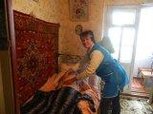

Практика показывает, что работа организаций социального обслуживания, не должна замыкаться в рамках обязательных направлений. Закон о социальном обслуживании и подзаконные акты, обеспечивающие его реализацию, позволяют активно внедрять новые формы и методы социального обслуживания.

Сегодня новое поколение пенсионеров: образованное, с высокими социокультурными запросами, сохранившие интеллектуальный и творческий потенциал.

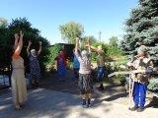

Содержанием основных форм социотерапии являются – трудотерапия, арт-терапия (терапия средствами искусства) – заключается не только в предоставлении данных услуг, но и в творчестве, коллективном взаимодействии, в формировании необходимых для успешной реабилитации навыков и личных свойств. Реализация программы: занятия физической культурой и спортом, привитие интереса к музыке, пению, чтению, танцам, приобщение к миру искусства, общение с природой и посильный труд поможет продлить активный период жизни пожилых людей и инвалидов. Комплексное воздействие на устранение болезненных симптомов и негативных изменений у людей старшего поколения и инвалидов, способствует их активному долголетию, пробуждению потребности к самореализации и развитию как социально-активной личности, субъекта творческой деятельности, яркой индивидуальности, и, таким образом, повышает уровень и качество жизни пожилых людей и инвалидов.

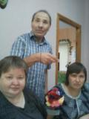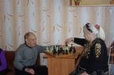

Одним из направлений деятельности Учреждения является изучение эффективности работы Отделений. Проводятся проверки качества предоставляемого социального обслуживания всех структурных подразделений учреждения:

– анализируются отчеты социальных работников;
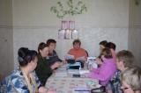

– проводится мониторинг степени удовлетворенности получателей социальных услуг обслуживанием;

– изучаются личные дела получателей социальных услуг;

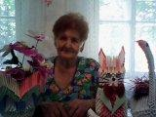

– проверка использования в практической деятельности организационно-методических рекомендаций, по формам и методам социального обслуживания населения, подготовка необходимых методических руководств, изучение опыта других организаций социального обслуживания. Внедрение инновационных форм и методов работы и т.д. Полученные результаты позволяют выработать предложения по улучшению качества предоставляемых услуг.

Работа МБУ КР «ЦСО» строится на тесном взаимодействии с различными общественными организациями, благотворительными фондами. Ощутимую поддержку оказывают работе учреждения Администрация района, управление социальной защиты населения администрации Каменского района, главы сельских поселений, Совет ветеранов и инвалидов, предприниматели.

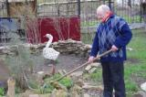
Персонал учреждения. В учреждении проводится работа по созданию благоприятных условий для работы персонала. В помещениях оборудованы рабочие места с учетом требований, предъявляемых к освещенности и объема площади, а также при оформлении учтены рекомендации по оформлению рабочих мест. Обеспечены рабочей одеждой (обувь, верхняя одежда, сумка, тележка). Все социальные работники пользуются бесплатным проездом в транспорте.

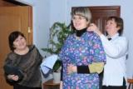

В результате спланированной кадровой политике учреждения – кадровый состав МБУ КР «ЦСО» имеет хорошую подготовку и опыт работы. В учреждении регулярно проводятся учебные занятия:

– первичное обучение и адаптация вновь поступающих сотрудников;

– последующее обучение персонала;

– подготовка кадрового резерва.
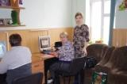

Ключ к успеху – это правильная кадровая политика, которая определяет эффективность всей проводимой работы. Именно поэтому повышению профессиональной квалификации и мастерства в нашем учреждении придается большое значение. Мы стимулируем обучение наших сотрудников в высших учебных заведениях.

В целях реализации мер социальной поддержки работников проводится повышение квалификации сотрудников.
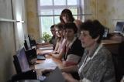

В Учреждении проведена специальная оценка условий труда, территории учреждения оснащены компьютерами и многофункциональной оргтехникой.

Основными задачами деятельности МБУ КР «ЦСО» являются:

- Исполнение объемов муниципального задания, в соответствии с утвержденными показателями качества и количества предоставляемых учреждением услуг.
2. Рациональное использование финансовых и материальных ресурсов для обеспечения нормального функционирования учреждения, при ограниченности бюджетных средств и средств от приносящей доход деятельности.
3. Разработка комплексных плановых мероприятий по организации социального обслуживания граждан и предупреждению снижения уровня их социальной защиты.
4. Анализ социальной и демографической ситуации, уровня социально-экономического обеспечения.
5. Выявление и дифференцированный учет граждан, нуждающихся в социальном обслуживании, совместно с государственными и муниципальными органами.

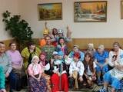

6. Определение конкретных видов помощи, периодичности ее предоставления, исходя из состояния здоровья и возможности самообслуживания.
7. Оказание социально-бытовых, социально-медицинских, консультативных и иных услуг при условии соблюдения принципов гуманности, адресности, доступности, конфиденциальности предоставления помощи.
8. Внедрение в практику новых форм соц. обслуживания в зависимости от характера нуждаемости граждан в социальной поддержке и местных социально-экономических условий.

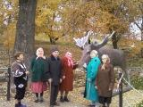

9. Привлечение государственных, муниципальных и негосударственных структур к решению вопросов оказания социальной поддержки граждан.

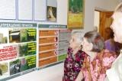

10. Осуществление мероприятий по повышению профессионального и материального уровня, снижению факторов оказывающих вредное воздействие на состояние здоровья сотрудников учреждения и т.п.

Цель, которую мы для себя определили, – рост качества социального обслуживания, расширение номенклатуры и объема услуг.

